<https://nodejs.org/en>

Yukarıdan Node.js kurulumu yapılması ilk etapta gerekmektedir. Node.js kurulumu sonrasında cmd üzerinden versiyon kontrolü yapabilirsiniz.

metin, ekran görüntüsü, yazı tipi, siyah içeren bir resim

Açıklama otomatik olarak oluşturuldu

Vs code kurulumunu da gerçekleştirebilirsiniz .

Beraberinde bazı eklentiler de kurmamız gerekecektir.

ekran görüntüsü, metin, multimedya yazılımı, yazılım içeren bir resim

Açıklama otomatik olarak oluşturuldu

Birde react developer tools isminde bir araç indirmemiz gerekiyor.

ekran görüntüsü, metin, yazılım, web sayfası içeren bir resim

Açıklama otomatik olarak oluşturuldu

* .net te cmd üzeirnden .net projesini dotnet run ile ayağa kaldırabileceğiniz gibi dotnet watch run ile de ayağa kaldırabilirsiniz.

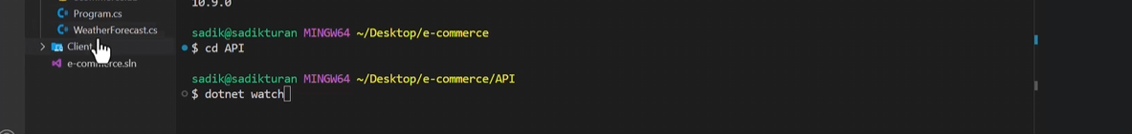

* Hot reload ile birlikte ayağa kalkmaktadır.

Eğerki bir proje indirirsen (react tarafı için) React dosyaları içerisinde paketleri indirmek istiyorsan projenin ana dizinine giderek ki bende burası Frontend klasörü bunun içerisinde “**npm install**” yazmanız gerekecektir. **NPM install** ile **package.json dosyası içerisinde yer alan tüm paketleri node_modules klasörüne indirilmesi sağlanacaktır** bu şekilde.

metin, ekran görüntüsü, multimedya yazılımı, yazılım içeren bir resim

Açıklama otomatik olarak oluşturuldu

* Ayağa kaldırmak için “npm run dev” komutunu çalıştırmanız gerekecektir.